Diogo Scherrer
Gabriel Furtunato
Gabriel Xavier

Controle de Estoque de Livros Didáticos
Controle de Livros - Senai

Limeira – SP
2026
Sumário
1. Visão Geral do Sistema 4
1.1 Contexto 4
1.2 Objetivo 4
1.3 Escopo 4
2. Stakeholders e Atores 4
2.1 Stakeholders 4
2.2 Atores (usuários do sistema) 5
3. Premissas, Restrições e Dependências 5
3.1 Premissas 5
3.2 Restrições 5
3.3 Dependências 5
4. Requisitos Funcionais (RF) 5
RF-01 — Autenticação (Login) 5
RF-02 — Controle de Perfil e Permissões 6
RF-03 — Cadastro de Livros (Catálogo) 6
RF-04 — Listagem de Livros 7
RF-05 — Entrada de Estoque (Abastecimento) 7
RF-06 — Saída de Estoque (Baixa Manual) 7
RF-07 — Consulta de Saldo por Livro 8
RF-08 — Monitoramento de Baixo Estoque 8
RF-09 — Histórico de Movimentações 8
RF-10 — Logout 8
5. Regras de Negócio (RN) 9
RN-01 — Estoque não pode ficar negativo 9
RN-02 — Quantidade deve ser positiva 9
RN-03 — ISBN deve ser único 9
RN-04 — Movimentação deve registrar autor e data 9
RN-05 — Operações críticas devem ser atômicas 9
RN-06 — Nível mínimo de estoque 9
6. Requisitos Não Funcionais (RNF) 9
RNF-01 — Padrão de API 9
RNF-02 — Segurança 9
RNF-03 — Qualidade de Código 10
RNF-04 — Persistência e Integridade 10
RNF-05 — Performance mínima 10
RNF-06 — Versionamento e rastreabilidade 10
RNF-07 — Testabilidade 10
7. Diagrama de Classe 11
8. Diagrama de Sequência 12
9. Requisitos de Interface (API) 13
10. Análise MoSCoW 14
11. Metodologia de Desenvolvimento 14
11.1 Metodologia Ágil Utilizada 14
11.2 Organização das Sprints 15
11.3 Ferramenta de Gestão 15

1. Visão Geral do Sistema

1.1 Contexto
O Senai envia periodicamente grandes remessas de livros para as unidades de ensino. Esses livros ficam armazenados no almoxarifado e são retirados pelos instrutores para serem distribuídos em sala de aula conforme a necessidade. O problema atual é a falta de controle sobre o saldo remanescente. O almoxarifado sabe quantos livros chegaram, mas perde o controle de quantos saíram. Frequentemente, descobre-se que o estoque de um título importante zerou apenas no momento em que uma turma precisa dele, gerando atrasos no aprendizado.

1.2 Objetivo
Desenvolver o Back-End do SenaiStock, uma API RESTful em Laravel + MySQL, para manter o saldo de estoque sempre atualizado, registrando:
- Entradas (abastecimento/chegada de livros)
- Saídas (baixa manual/retiradas para turmas)
- Alertas de baixo estoque

1.3 Escopo
- Definir requisitos funcionais e não funcionais
- Definir regras de negócio
- Definir atores/perfis e permissões
- Definir endpoints esperados (alto nível)
- Definir critérios de aceitação

2. Stakeholders e Atores

2.1 Stakeholders
- Almoxarifado (SENAI): precisa do saldo confiável e rapidez na operação.
- Coordenação: precisa acompanhar e garantir reposição.
- Instrutores: dependem do material disponível
- TI / Desenvolvimento: mantém e implanta o sistema.

2.2 Atores (usuários do sistema)
- Almoxarife (operacional): cadastra livros, registra entradas e saídas.
- Coordenador (gestão): consulta relatórios, monitora baixo estoque e pode ajustar/cadastrar.
- Sistema/API: valida regras e controla permissões.

3. Premissas, Restrições e Dependências

3.1 Premissas
- Todo livro controlado possui Título, ISBN e Matéria.
- Entradas e saídas devem gerar atualização do saldo de forma consistente.
- Todo usuário que altera estoque deve estar autenticado.

3.2 Restrições
- Back-End em Laravel (PHP)
- Banco relacional MySQL
- Modelagem via Eloquent ORM
- API RESTful retornando JSON
- Padrões PSR e Clean Code
- Versionamento e publicação no GitHub
- Testes via Insomnia/Postman

3.3 Dependências
- Ambiente de execução PHP / Laravel e MySQL
- Ferramenta de testes (Insomnia / Postman)
- Repositório GitHub

4. Requisitos Funcionais (RF)

RF-01 — Autenticação (Login)
Descrição: O sistema deve permitir autenticação para garantir acesso apenas a funcionários autorizados.
Entrada: email / usuário e senha.
Saída: token de autenticação e dados básicos do usuário.
Prioridade: Alta.
Critérios de aceitação:
- Deve ser possível realizar login com credenciais válidas.
- Deve retornar erro e status adequado quando inválidas.
- Rotas protegidas devem bloquear acesso sem token.

RF-02 — Controle de Perfil e Permissões
Descrição: O sistema deve controlar o que cada perfil pode fazer.
Perfis: Almoxarife, Coordenador.
Prioridade: Alta.
Regras mínimas:
- Almoxarife: pode cadastrar livro, registrar entrada e saída.
- Coordenador: pode consultar, monitorar baixo estoque e também registrar movimentações.
Critérios de aceitação:
- Um usuário sem permissão não consegue executar rotas restritas.

RF-03 — Cadastro de Livros (Catálogo)
Descrição: O sistema deve permitir cadastrar livros no catálogo.
Campos: Título, ISBN, Matéria.
Prioridade: Alta.
Critérios de aceitação:
- Não permitir ISBN duplicado.
- Validar campos obrigatórios.
- Retornar o livro cadastrado em JSON.

RF-04 — Listagem de Livros
Descrição: O sistema deve listar livros cadastrados com seus dados e saldo atual.
Prioridade: Alta.
Critérios de aceitação:
- Deve retornar lista em JSON.
- Deve permitir paginação (recomendado).
- Deve permitir filtro por título/ISBN/matéria (recomendado).

RF-05 — Entrada de Estoque (Abastecimento)
Descrição: Registrar chegada de livros e somar ao saldo atual do livro.
Entrada: livro_id (ou ISBN) e quantidade.
Saída: saldo atualizado e registro da movimentação.
Prioridade: Alta.
Critérios de aceitação:
- Quantidade deve ser > 0.
- Deve registrar “movimentação do tipo ENTRADA”.
- O saldo deve aumentar corretamente.

RF-06 — Saída de Estoque (Baixa Manual)
Descrição: Registrar retirada de livros e subtrair do saldo atual.
Entrada: livro_id (ou ISBN), quantidade e observação (ex.: turma/justificativa).
Saída: saldo atualizado e registro da movimentação.
Prioridade: Altíssima (principal do sistema).
Critérios de aceitação:
- Quantidade deve ser > 0.
- Deve registrar “movimentação do tipo SAÍDA”.
- Deve exigir observação (recomendado).
- Não permitir saída se quantidade > saldo disponível (ver RN-01).
- Retornar erro claro “Estoque insuficiente” com status adequado.

RF-07 — Consulta de Saldo por Livro
Descrição: Permitir consultar o saldo atual de um livro específico.
Prioridade: Média.
Critérios de aceitação:
- Retornar dados do livro + saldo atual.

RF-08 — Monitoramento de Baixo Estoque
Descrição: Listar livros com estoque abaixo de um nível mínimo configurado.
Entrada: parâmetro mínimo (opcional) ou valor padrão (ex.: 10).
Saída: lista de livros abaixo do mínimo.
Prioridade: Alta.
Critérios de aceitação:
- Se não informar mínimo, usar padrão.
- Retornar lista em JSON ordenada por menor saldo.

RF-09 — Histórico de Movimentações
Descrição: Permitir consultar entradas e saídas registradas.
Filtros: por livro, por período, por tipo (entrada/saída), por usuário.
Prioridade: Média/Alta.
Critérios de aceitação:
- Retornar lista paginada.
- Deve mostrar: tipo, quantidade, data/hora, usuário, observação, livro.

RF-10 — Logout
Descrição: Encerrar sessão/token.
Prioridade: Média.
Critérios de aceitação:
- Após logout, token não deve acessar rotas protegidas.

5. Regras de Negócio (RN)

RN-01 — Estoque não pode ficar negativo
Se uma saída solicitar quantidade maior que o saldo atual, a operação deve ser bloqueada.

RN-02 — Quantidade deve ser positiva
Não permitir entrada/saída com quantidade 0 ou negativa.

RN-03 — ISBN deve ser único
Não permitir cadastro de dois livros com o mesmo ISBN.

RN-04 — Movimentação deve registrar autor e data
Toda entrada/saída deve gravar usuário autenticado e timestamp.

RN-05 — Operações críticas devem ser atômicas
Entrada/saída devem ser executadas em transação, garantindo consistência.

RN-06 — Nível mínimo de estoque
O sistema deve usar um nível mínimo padrão (ex.: 10) ou permitir parâmetro na consulta.

6. Requisitos Não Funcionais (RNF)

RNF-01 — Padrão de API
- API RESTful
- Respostas em JSON
- Uso correto de status HTTP (200, 201, 400, 401, 403, 404, 409, 422)

RNF-02 — Segurança
- Rotas de alteração de estoque protegidas por autenticação
- Senhas armazenadas com hash seguro
- Validação de entrada (evitar SQL injection; padrão Laravel já ajuda)

RNF-03 — Qualidade de Código
- Padrões PSR
- Clean Code
- Separação de responsabilidades (Controllers, Services, Requests)

RNF-04 — Persistência e Integridade
- MySQL com chaves e restrições
- Índices para ISBN e buscas frequentes

RNF-05 — Performance mínima
- Listagens com paginação
- Consultas filtradas e indexadas

RNF-06 — Versionamento e rastreabilidade
- Git + GitHub
- Commits descritivos
- Tags/releases (opcional)

RNF-07 — Testabilidade
- Rotas testáveis via Insomnia/Postman
- Evidências de testes (prints/coleção exportada)

7. Diagrama de Classe

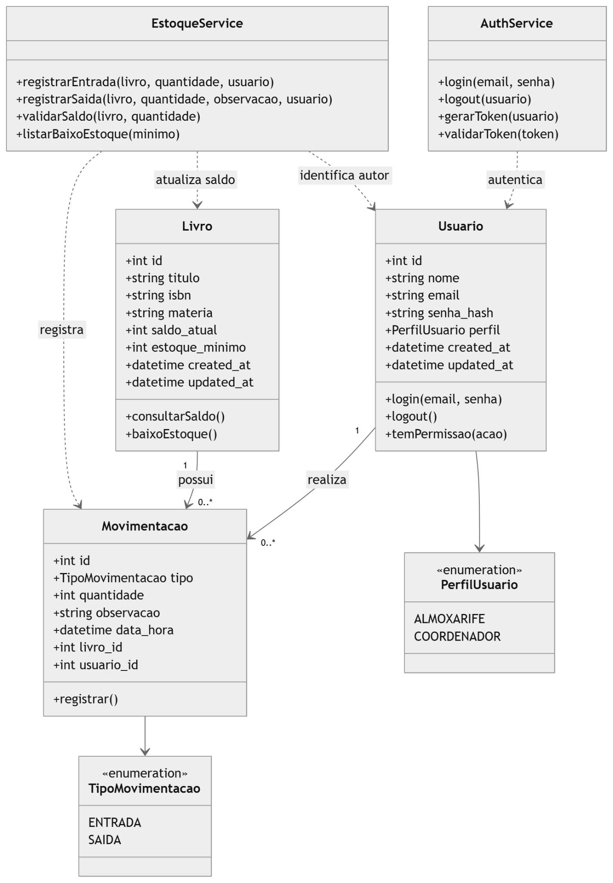

8. Diagrama de Sequência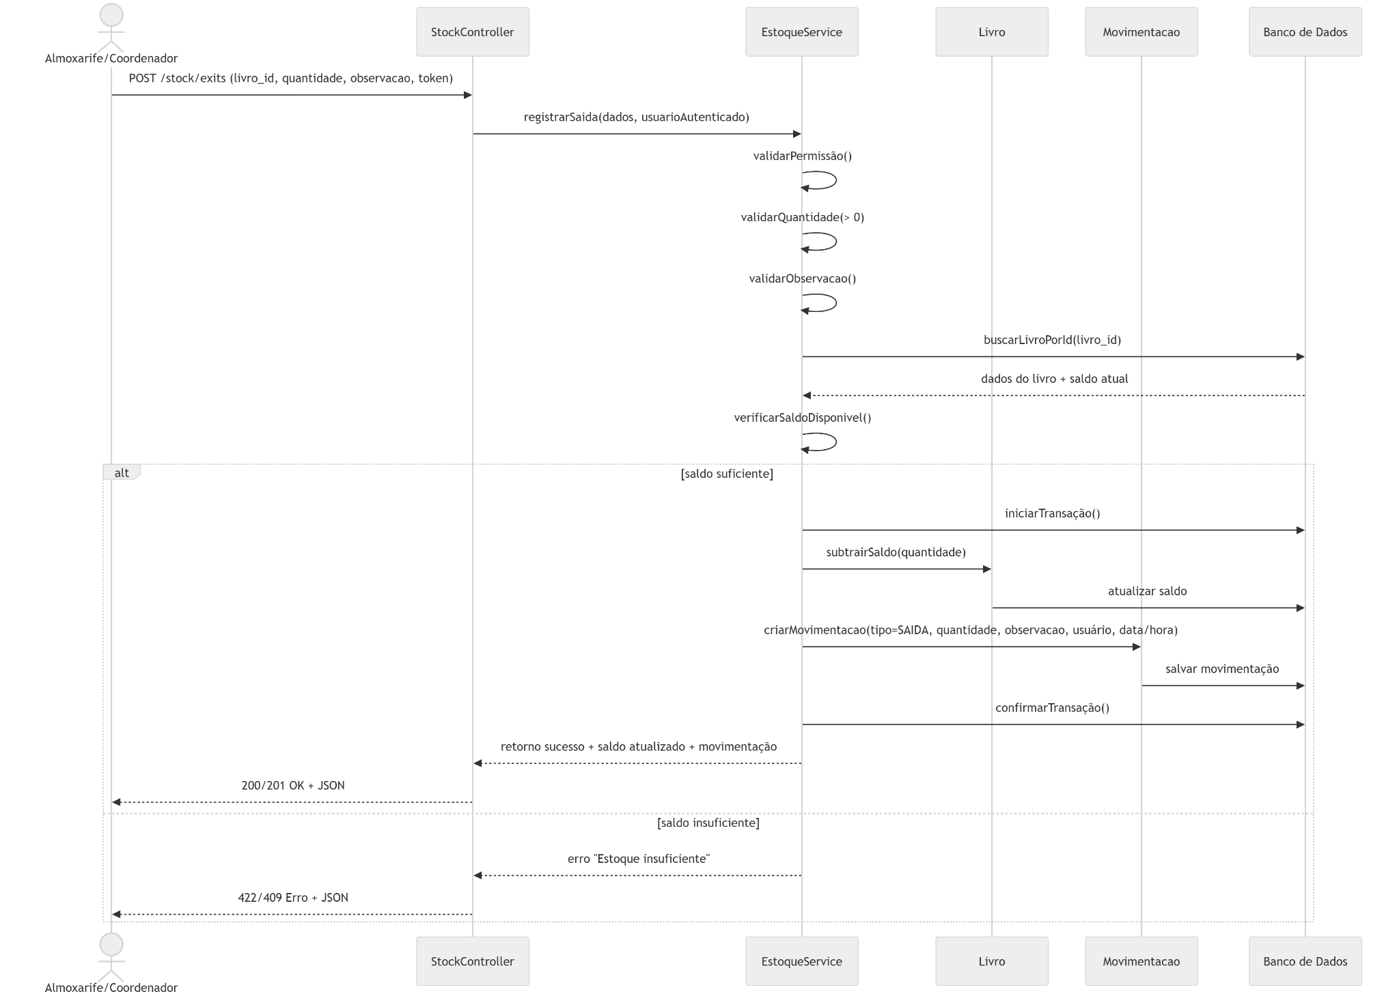

9. Requisitos de Interface (API)
- POST /auth/login
- POST /auth/logout
- POST /books
- GET /books
- GET /books/{id}
- POST /stock/entries
- POST /stock/exits
- GET /stock/low?min=10
- GET /stock/movements?book_id=&type=&from=&to=&user_id

10. Análise MoSCoW
Categoria | ID | Requisito | Descrição
🔴 MUST HAVE | RF-01 | Autenticação | Login com email/senha, retornar token
🔴 MUST HAVE | RF-06 | Saída de Estoque | Registrar retirada, validar saldo
🟡 SHOULD HAVE | RF-03 | Cadastro de Livros | Título, ISBN, Matéria (ISBN único)
🟡 SHOULD HAVE | RF-05 | Entrada de Estoque | Registrar abastecimento, somar ao saldo
🟢 COULD HAVE | RF-08 | Baixo Estoque | Listar livros abaixo do mínimo
🟢 COULD HAVE | RF-04 | Listagem de Livros | Listar com saldo atual e filtros
⚪ WON'T HAVE | - | Relatórios Gráficos | Dashboards com gráficos
⚪ WON'T HAVE | - | Notificações por Email | Alertas automáticos

11. Metodologia de Desenvolvimento

11.1 Metodologia Ágil Utilizada
O projeto será desenvolvido utilizando Scrum, com divisão em Sprints previamente definidas pelo o docente.
O desenvolvimento será incremental, permitindo que a cada Sprint sejam realizadas melhorias, correções e validações, garantindo evolução contínua do sistema.

11.2 Organização das Sprints
O projeto está dividido em 6 Sprints, contemplando:
- Levantamento e refinamento de requisitos
- Modelagem (UML e Banco de Dados)
- Implementação da API
- Testes e validações
- Implantação
- Apresentação final

11.3 Ferramenta de Gestão
Para organização das tarefas e acompanhamento do progresso, foi utilizada a ferramenta Trello, onde foram criados quadros, listas e cartões correspondentes às Sprints e atividades do projeto.
Através do GitHub foi realizado o upload dos arquivos do projeto, como os códigos e as documentações
Toda a prototipação do projeto foi desenvolvido e construído usando o Figma

Link do Trello:
https://trello.com/invite/b/699f268b07de738132c049e8/ATTI29d0a4c4c35580343d8fadd22690eaa70C116F6A/controle-de-estoque-de-livros-didaticos-metodologia-scrum
Link do GitHub:
https://github.com/Furtunato/senaistock-api.git
Link do Figma:
https://www.figma.com/design/9p1XpNNuL7FRum50qBvw4D/Sem-t%C3%ADtulo?node-id=0-1&p=f

